UNIVERSITATEA POLITEHNICA BUCUREȘTI

FACULTATEA DE AUTOMATICĂ ȘI CALCULATOARE

DEPARTAMENTUL CALCULATOARE

|  |  |
| --- | --- |
| upb | cs |

PROIECT DE DIPLOMĂ

Aplicație WEB pentru gestiunea reviziilor și reînnoirea

documentelor autovehiculelor

Eusebiu Rizescu

**Coordonator științific:**

Conf.dr.ing. Popescu Cornel

BUCUREŞTI

2019

# CUPRINS

CUPRINS 1

Sinopsis 2

Abstract 3

1 Introducere 3

1.1 Context 3

1.2 Problema 4

1.3 Obiective 5

1.4 Soluția propusă 6

1.5 Rezultatele obținute 6

1.6 Structura lucrării 6

2 Studiu de piață / Metode existente 8

3 Tehnologii software folosite 9

3.1 WWW 9

3.2 HTML 11

3.3 CSS 14

3.4 Bootstrap 14

3.5 Python si Flask 15

3.6 Docker 15

3.7 MySQL si SQLAlchemy 15

3.8 GlusterFS 15

3.9 Amazon AWS 15

3.10 Git 15

4 Utilizarea aplicatiei 15

4.1 Inregistrare si Autentificare 16

4.2 User Home Page 17

4.3 Actualizare date cont 17

4.4 Adaugare si editare autovehicul 17

4.5 Adaugare si editare scadent 17

4.6 Actualizare km 17

5 SERVICIUL DE EMAILING 17

6 Soluția propusă 17

6.1 Indicații formatare formule 17

7 Detalii de implementare 19

7.1 Indicații formatare tabele 19

8 Evaluare 21

9 Concluzii 23

10 Bibliografie 24

11 Anexe 27

# 

# Sinopsis

Traim in secolul vitezei. Totul in jurul nostru se misca cu rapiditate. Dezvoltarea mijloacelor de transport a facut ca planeta noastra sa para mica, orice persoana, din orice colt al lumii putand ajunge in orice alt loc in cateva ore. Insa nu tot transportul se efectueaza pe cale aeriana. In 2018, in Romania erau inmatriculate peste 8 milioane de autovehicule, la o populatie de aproape 20 milioane de locuitori, adica o masina la 2,5 persoane.

Aplicatia prezentata in aceasta lucrare are ca scop sa ajute proprietarii si utilizatorii de vehicule sa gestioneze cu usurinta autovehiculele. Fiecare autovehicul are nevoie de schimburi periodice variabile (durata timp, durata kilometri), dar totodata are nevoie si de documente valabile pentru a putea circula in legalitate (asigurare, inspectie tehnica periodica, taxa de drum).

Printr-un portal WEB utilizatorul poate sa isi actualizeze documentele autovehiculului, sa isi inregistreze reviziile, sa actualizeze kilometrii, dar si sa adauge, modifice si stearga autovehicule. De asemenea, utilizatorul este anuntat pe mail inainte de expirarea unui document / efectuarea unei revizii pentru a preveni circularea in nelegalitate si extinderea duratei de viata a autovehiculului.

# Abstract

We live in the century of speed. Everything around us is moving fast. The development of the means of transport has made our planet seem small, every person from every corner of the world can travel anywhere in a few hours. But not all transport is represented by air. In 2018, over 8 million vehicles were registered in Romania, with a population of almost 20 million, that means 1 car for 2.5 people.

The application presented in this paper aims to help owners and vehicle users easily manage their vehicles. Each vehicle needs variable periodic services (time limited, mileage limited), but it also needs valid documents to enable it to travel legally (insurance, periodic technical inspection, road tax).

Through a WEB portal, the user can update their vehicle documents, record their services, update mileage, and add, modify and delete vehicles. Also, the user is notified by mail before the expiration of a document / revision to prevent the unlawful circulation and expand the life span of the vehicle.

# Introducere

## Context

Primul autoturism propulsat de un motor cu combustie interna a fost proiectat in 1885 in Imperiul German de catre Karl Benz si brevetat la data de 29 ianuarie 1886 [1]. De atunci transportul atat de persoane cat si de marfa s-a schimbat radical. Automobilele, de la creare si pana in prezent si cu siguranta si in viitor, au suferit modificari importante. Au fost adaugate si imbunatatie sistemele de franare, mecanisme de siguranta (centuri in trei puncte, airbag-uri), numeroase sisteme de confort cum ar fi climatizarea, servodirectia, stergatoare de parbriz electrice si lista poate continua. Toate acestea au ca scop cresterea sigurantei si confortului pasagerilor.

Toate acestea vin cu un cost. Cu cat o masina este mai complexa si detine mai multe sisteme, cu atat aceasta are nevoie de mai multa intretinere. Vizitele la service sunt in principiu de doua feluri: prevenire si reparare. In cazul fericit o masina este dusa regulat la service pentru a preveni uzarea prematura a acesteia. Interventiile efectuate sunt schimburi ulei, filtre, lichide, verificarea sistemelor de franare si directie. Cealalta categorie mai nefericita de vizita la service este atunci cand masina se defecteaza, vizite care se pot reduce ca frecventa atunci cand masina este intretinuta corespunzator, adica vizite regulate la service, o conduita recomandata de producator.

Un automobil intretinut conform recomandarilor prodacatorului are o durata de viata mai ridicata si totodata fiind constant verificat de o persoana competenta, se pot prezice si schimba componente, astfel micsorandu-se sansele de a se defecta pe neasteptate.

Aceste revizii nu sunt reglementate si impuse de legislatia din Romania, ele ramanand la latitudinea proprietarului daca doreste sa le efectueze. Insa, pentru ca un autovehicul sa circule pe drumurile publice, este nevoie ca anumite documente sa fie valabile, cum ar fi asigurarea auto obligatorie, inspectia tehnica periodica si taxa de drum (vigneta).

## Problema

In prezent, fiecare dintre noi avem nevoie sa tinem minte zeci sau poate chiar sute de lucruri, cum ar fi parole de la job sau personale (mail, retele socializare, conturi pentru platformele de hobby, etc), vizitele la doctor, plata intretinerii la locuinta, plata impzitelor, facturilor de utilitati, facturilor de telefonie si multe altele. Neglijarea si in final uitarea acestora au urmari mai mult sau mai putin costisitioare, atat material, cat si ca timp pierdut. Potrivit unui studiu realizat de Forbes, unul din trei americani este in urma cu plata unei facturi [2]. Bineinteles, nu toti sunt in aceasta situatie din cauza neglijarii, dar o parte cu siguranta au aceasta problema. Acelasi lucru se intampla si cu automobilele. Multe persoane uita sa verifice validitatea inspectiei tehnice periodice, a asigurarii oblicatorie sau a vignetei.

In anul 2017, in Romania au fost aplicate 570 000 de sanctiuni[3] pentru autoturisme care circulau pe drumuri publice fara taxa de drum. Raportat la numarul autovehiculelor din Romania de 8 milioane[4], inseamna ca aproximativ 7% din proprietarii masinilor inmatriculate in Romania au primit amenda pentru circulare fara taxa de drum platita. Insa in acest studiu este vorba doar de vigneta, dar aceasta este doar una din cele minim 3 documente obisnuite pentru a circula pe drumul public cu un autoturism. Pe langa acest considerent, circularea fara inspectia tehnica periodica valabila este extrem de periculoasa atat pentru pasagerii autoturismului, cat si pentru ceilalti participanti in trafic.

Asemanatoare cu documentele necesare circularii pe drumurile publice, sunt si reviziile (a nu se confunda cu cele reglementate de legislatie) autoturismului. Orice motor, fie el de motoscuter sau de avion, are nevoie de revizii tehnice periodice pentru a putea rezista in timp, datorita frecarii si caldurii. Astfel, pentru a putea prelungi viata autoturismului este necesar a se face vizite periodice la service pentru acestea. Insa, cum este precizat si mai sus, ritmul vietii din ziua de azi fiind atat de alert, tindem sa neglijam. Acest lucru are ca principal element impactat buzunarul proprietarului, deoarece piesele se uzeaza mai repede si necesitand schimbare timpurie a acestora.

## Obiective

Obiectivul principal propus este realizarea unei platforme WEB prin care fiecare posesor sau conducator de autovehicul (masina personala, autoutilitara, transport persoane, camion) sa isi poata monitoriza autovehiculul sau flota de autovehicule atat din punct de vedere a reviziilor tehnice cat si a documentelor necesare circulatiei pe drumurile publice. Spre exemplu, o companie de transport marfa doreste sa stie in orice moment statusul reviziilor tehnice ale flotei, cat si a documentelor pentru a evita amenzi si eventuale defectionari timpurii are autovehiculelor.

Un obiectiv secundar, neacoperit in aceasta lucrare este monitorizarea in timp real, pin GPS al fiecarui automobil. Acest lucru, cel putin in companiile de transport si distributie este un factor crucial in eficientizarea companiei. Pe langa aceasta monitorizare in timp real, prezenta unui GPS poate calcula cu exactitate kilometri parcursi de autovehicul, introducerea regulata a kilometrajului pentru a determina urmatoarea vizita la service.

## Soluția propusă

Solutia propusa consta intr-o platforma WEB unde utilizatorii aplicatiei se pot loga si verifica statusul autovehiculelor inregistrate (documente + revizii). Acestia pot adauga, pe langa adaugare si stergere de automobile din baza de date, actualizarea numarului de kilometri, adaugarea intervalelor de service preferentiale (daca nu sunt dorite cele default pentru autovehiculul respectiv), adaugarea de documente suplimentare pe langa cele de baza. De exemplu, in cazul companiilor de transport pe langa asigurarea RCA oblicatorie, transportatorii sunt obligati sa detina si asigurare de marfa, aceasta avand bineinteles o data de expirare. Se mai pot adauga spre exemplu si documente apartinand conducatorului masinii, cum ar fi atestatul de transport marfa / persoane, atestatul ADR (pentru transportarea marfilor periculoase). Cu alte cuvinte, aplicatia nu se rezuma doar la revizii si documente strict apartinand autovehiculului. Aceasta se poate extine si la date despre sofer.

Toate aceste documente si revizii sunt de trei categorii: cu data de expirare, cu numar maxim de kilometri sau ambele. Cu cateva zile inainte de atingerea expirarii, utilizatorul este anuntat prin email (se poate extinde aceasta aplicatia, prin a informa si prin SMS sau/si telefonic) cu privire la documentul / revizia care se apropie de expirare.

## Rezultatele obținute

Descriere pe scurt a rezultatelor obținute, eventual de ce acestea sunt importante față de alte soluții sau studii. ---- Asta e la final - ???????????????????????????

## Structura lucrării

Capitolul 2 are ca scop prezentarea stadiului actual al domeniului, prin expunerea principalelor aplicatii software asemanatoare existente in Romania: software destinate tracking-ului detaliilor automobilelor

Capitolele 3 si 4 urmaresc o abordare noua a problemei, arhitectura solutiei propuse si detalii legate de implementarea acesteia. Sunt detaliate componentele principale, descrise tehnologiile folosite. Limbajul utilizat este unul tehnic, cu multe tehnologii prezentate.

Capitolele 5 si 6 aduc aduc evaluări calitative și cantitative pentru platforma WEB creata, concluziile lucrării și dezvoltari ulterioare.

# Studiu de piață / Metode existente

In prezent, in Romania, exista numeroase astfel de produse care se apropie de problema dezbatuta anterior. Majoritatea lor insa sunt axate pe monitorizarea GPS a flotelor de autovehicule si mai putin pe reaminitirea reinnoirii documentelor si reviziilor tehnice recomandate de producatorul autovehiculului.

MyCar Assistant[5] este o platforma atat WEB cat si mobila (iOS + Android) care are ca scop gestionarea eficienta a documentelor scadente pentru flote si vehicule. Aplicatia are un flow asemanator ca solutia propusa: utilizatorul isi face cont, isi adauga masinile pentru care doreste gestiunea, adauga deasemenea documentele scadente si apoi va fi instiintat atunci cand documentele sunt pe cale de expirare. Aceasta solutie are de altfel inca o scadenta la care eu personal nu m-am gnadit si anume trusa medicala si stingatorul de incendii. Prezenta ambelor este obligatorie in orice autovehicul care circula pe drumurile publice si totodata ambele au si data de expirare. Un mare plus al acestei solutii este ca are si aplicatie pentru telefon, atat Android cat si iOS, lucru care este de dorit atunci cand vrei sa verifici rapid statusul masinii.

AutoMinder[6] este alta varianta pe care un client o poate alege pentru gestiunea masinii personale sau a flotei de masini. Aceasta aplicatie insa, este orientata spre companiile mari, spre companiile de distributie sau de transport. Aceasta aplicatie este o aplicatie complexa de administrare a parcului auto, ea continant pe langa scadente si reparatii, inspectii si verificari, taxe si impozite, evidenta angajatilor si lista activitatii zilnice, evidenta licentelor de transport, istoricul autovehiculelor, mententanta utilajelor. Principala limitare pe care o vad la aceasta aplicatie, din punctul de vedere al unei persoane fizice, cu un autoturism de monitorizat este ca fiind atat de complexa, este destul de scumpa (1900 lei cu licenta pe viata).

AlerteMasina[7] este de asemenea o solutie care ajuta la gestionarea eficienta a documentelor masinilor, dar si ale conducatorilor acestora. Aceasta aplicatie este orientata atat catre persoanele fizice cat si catre companiile cu mai multe masini. Pretul este mic sau inexistent pentru persoanele fizice (2 masini gratuite, iar restul 1 euro pe an), dar totusi solutia ofera destule functii cat sa satisfaca nevoile companiilor cu flote de autovehicule din care amintim: management alerte, management revizii si reparatii si management alimentari. De altfel, aceasta solutie are si aplicatie mobila, atat pentru Android cat si pentru iOS.

# Tehnologii software folosite

## WWW

Ce este WWW si de unde a inceput totul?

WWW a avut la baza ideea de a combina tehnologii informatice pentru a usura partajarea de informatie. Tehnologii precum retele de date, hyper text si protocoale de comunicatiecum ar fi TCP/IP au contribuit la dezvoltarea unui sistem global de care acum beneficiem cu totii.

Totul a inceput de la Tim Bernes-Lee, un om de stiinta englez care a inventat Word Wide Web in anul 1989 in timp ce lucra pentru firma CERN. Nevoia de a inparti informatia intre oamenii de stiinta i-a dat lui Tim ideea de a dezvolta un proiect care sa ajute la comunicarea usoara intr-o retea de calculatoare interconectate. Asa a luat nastere Internetul. Cu toate ca Tim a lucrat la acest proiect in timpul in care el era angajat la CERN, Web nu a fost niciodata un proiect oficial CERN. [8]

In martie 1989 Tim si-a impartasit ideea cu seful lui. Mike Sendall, insa, nu s-a prezentat asa de interesat de idee. Cu toate astea a recunoscut ca este un proiect interesant. In septembrie anul 1990 Mike i-a acordat lui Tim timp sa lucreze la ceea ce vor urma a fi bazele Internetului. Acesta a inceput sa lucreze la proiect pe un calculator NeXT nou achizitionat. Acesta a fost una dintre primele creeatii ale lui Steve Jobs.

Bernes-Lee a gasit un coleg care s-a aratat entuziasmat de ideea propusa de el. Acesta a fost Robert Cailliau, un inginer in informatica si calculatoare belgian. In septembrie 1990 cei doi au propus ideea Word Wide Web la Conferinta Europeana de Hypertext. Din pacate nu au gasit persoane/vanzatori/sponsori care sa aprecieze ideea impreunarii tehnologiei Hypertext cu Internetul.

In octombrie 1990 deja au fost dezvoltate tool-urile necesare si fundamentale pentru functionarea Web-ului. Tehnologii care stau, pana in prezent, la baza Internetului si de care inca avem nevoie pentru a dezvolta un browser web sau un site. Acestea sunt HyperText Transfer Protocol sau HTTP, HyperText Markup Language sau HTML, primul browser Web care s-a numit WordWideWeb.app, primul server HTTP mai tarziu cunoscut si ca CERN httpd si primul server web si primele pagini web care contineau descrierea proiectului in sine.[9]

In incercarea de a introduce sistemul dezvoltat de el, Tim si-a incurajat colegii sa se logheze pe site-ul dezvoltat de el. Pentru inceput informatia care era partajata si la care aveau acces erau cateva pagini web care contineau detalii despre proiectul in sine si o carte de telefon. Asadar oamenii erau incurajati sa intre si sa isi caute numere de telefon direct pe platforma.

Pe durata timpului in care Bernes-Lee a lucrat la CERN a folosit un computer NeXT pentru a creea un server web. Asadar primul sever web a fost o masina care era pornita continuu. Cu atat mai mult, pentru a evita oprirea accidentala a masinii, Tim a lipit pe serverul sau o eticheta ce ii avertiza pe cei din jur ca masina rebuie sa ruleze continu.[10]

Problema portabilitatii platformei dezvoltate de Tim si colegii lui s-a pus in anul 1992. Initial browserele web puteau fi rulate numai pe sistemul de operare NeXT. Pentru inceput erau proiectul a fost compatibil numai cu computerele CERN. Cu toate astea aceasta problema a fost rezolvata de catre Paul Kunz si Louise Addis.

In 1993 a fost lansat o varianta de software care rula in mediul X Window System pentru Unix. Cu putin timp dupa a fost lansata o versiune user friendly bazata pe ferestre interactive. Proiectul a devenit open source si asta a dus la creearea de versiuni pentru masini precum PC si Macintosh. Posibilitatea rularii pe masini cunoscute si usurinta folosirii a dus la mediatizarea proiectului. La finalul anului 1993 au existanu peste 500 de servere web, iar WWW reprezenta 1% din traficul de Internet.

In urmatorul an a urmat o explozie a Web-ului, proiectul a devenit foarte mediatizat, iar numarul de useri a crescut considerabil. Pana la finalul anului 1994 au ajuns sa existe aproape 10 milioane de utilizatori. Se poate spune ca anul 1994 a fost “Anul Web”. Cresterea numarului de utilizatori a adus si multe beneficii. S-a dezvoltat un program de user bug report si utilizatorii puteau sa propuna noi functionalitati.

CERN a hotarat in 1993 ca Web va fi un protocol accesibil pentru toti si codul va fi royality-free. Acest lucru a starnit interes si in 1996 Web a inceput sa fie comercializat. Multe companii au vazut o oportunitate. Usor, usor a luat nastere e-comertul. Partajarea de informatie gratuita a insemnat publicitate gratuia, lucru pe care multe firme nu l-au trecut cu vederea. Rezultatul a fost ca multe site-uri “.com” au inceut sa promoveze produse cu posibilitatea de a fi cumparate.

Comercializarea si mediatizarea web-ului a dus la aparitia companiilor tip “start up”. In 2001 a avut loc asa numitul “Dot-com boom”. Similar cu alte tehnologii din trecut Web a avut un moment in care facilita deschiderea cu usurinta al unui business. Multe companii inceput sa isi extinda aria de expertiza in domeniul Web. Tostusi nu toate au ajuns sa fie profitabile. Tot in anul 2001 a avut loc o scadere in numarul de companii care profitau de mediul Web. Cele care au supravietuit s-au bucurat de success in secolul 21. Secretul succesului s-a dovedit a fi un plan bun de business.

In urmatorii ani au inceput sa se dezvolte tehnologii media precum Facebook, Instagram, Youtube au aparut creeatori de content pentru diferite domenii. E-comerce a ajuns foarte popular. De la bilete de avion, piese pentru masini, carti, pana si ghizi, tururi si excursii, toate se pot achizitiona de pe net. Companiile profita din plin de aceasta platforma. Amazon, e-bay sunt printre primele site-uri care au dus e-commerce la un alt nivel. Cu toate astea exista foarte multi retailer care ofera servicii si produse pietelor de nisa.

De la o nevoie interna a unei companii de cercetare, Web a ajuns sa fie un imens care ofera facilitate si oportunitati tuturor utilizatorilor. Este un loc in care se pot oferi produse si servicii, se poate face promovare si oamenii se pot exprima liber.

## HTML

HTML sau Hypertext Markup Language este un limbaj universal pe care il poate interpreta orice Browser Web. Acest instrument ajuta la evidentierea limbajului si la structurarea unei pagini web. Acest lucru vine in ajutorul utilizatorilor. Ei vor fi capabili sa vada pagina asa cum a fost proiectata sa arate, fara a fi nevoiti sa isi instaleze alte tooluri pe propriul calculator. Cu cat o pagina este mai placuta din punct de vedere vizual si mai usor citit, cu atat creste posibilitatea ca utiizatorii sa se intoarca la ea. [11]

HTML respecta o structura arborescenta, ierarhica ce este cunoscuta sub numele de DOM. DOM este prescurtarea pentru Document Object Model si este un API pentru HTML si XML. Acesta are la baza idea de tree, fiecare component a documentului poatand avea un copil si un parinte. Nodul de inceput se mai numeste si obiectul document. Atunci cand userul deschide un document HTML in browser, acesta este parsat si transformat intr-un arbore, urmand ca apoi sa fie afisat. Un mare avantaj al DOM este faptul ca este o interfata orientate pe obiect, lucru care face mult mai usoara proiectarea si modificarea documentului.[12]

Pentru a evidentia si structura textul sunt folosite tag-uri. Tagurile in HTML macheaza elementele dintr-un astfel de document. Exista doua tipuri de tag-uri, tag-uri de start si tag-uri de final. Un element este incadrat de doua astfel de taguri in felul urmator: <tag>element</tag> . De multe ori avem nevoie ca in interiorul unui element sa mai declaram un element. Aceste elemente se numesc nested elements, marcate si ele, la randul lor de taguri de start si de final.

Tag-urile unui document HTML macheaza ierarhia si tipul fiecarui element. De pilda, un document HTML este format din head si body. Inceputul head-ului este marcat de tagul <head> si sfarsitul head-ului este marcat de tagul </head>. Respectand aceeasi structura body-ul este marcat de tag-ul <body> la inceput precum si de tagul </body> la final. In interiorul head-ului si in interiorul body-ului pot aparea o multime de alte elemente marcate de taguri specifice care ajuta la structurarea paginii.[13]

Un tag foarte important este tag-ul <!DOCType HTML PUBLIC> care marcheaza inceputul unui document HTML si semnaleaza browserului ca are de aface cu un document de tip HTML. DOCTYPE specifica dealfel si versiunea de HTML folosita. HTML5 permite declarearea mai simpla a versiunii de html: <!doctype html>.

In html exista foarte multe tipuri de taguri, in functie de scopul lor si ce vor defini. Cateva tag-uri de baza sunt : <head>, <body>, <h1> pana la <h6> pentru heading , <p> pentru paragraf,<a> pentru link-uri, <img> pentru imagini, <button> pentru butoane, <ul> urmat de <li> pentru liste etc..

Un alt lucru de retinut despre HTML este ca acesta suporta atribute. Atributele sunt destul de des intalnite in documentele HTML. Ele tin de un element si au ca scop sa ofere informatii aditionale despre acesta . Atributele vin de obicei in forma de pereche cheie/valoare si sunt plasate in interiorul tagului de inceput ce marcheaza elementul. Atributele pot fi folosite pentru a adduce functionalitate unor elemente ale documentului cum ar fi introducerea unei imagini sau a unui link prin intermediul tagurilor <img> si <a>. Cateva exemple importante si foarte folosite de atribute sunt :“src” ce specifica numele fisierului introdus in cadrul elementului, “herf” care specifica adresa unui link, “width” si “height” care specifica dimensiunile elementului correspondent, “alt” care specifica o alternativa in caz ca elementul nu este incarcat corespunzator si “style” care specifica “stilul” in care elementul va fi afisat.[14]

Atributul “style” introduce in documentul HTML proprietati specific CSS (Cascading Style Sheets). De obicei cand proiecam o pagina web ne dorim ca aceasta sa fie cat mai placuta din punct de vedere esthetic si cat mai usor de urmarit. Ei bine, acest lucru este in mare parte atributul “style”. Acesta introduce proprietati precum background-color, color, font-family, font-size, text-align care ajuta la infrumusetarea paginii si la asezarea elementelor in magina.

Un document HTML este origanizat in blocuri. Un exemplu foarte intalnit blocuri sunt cele marcate de tag-ul <div>. Acest tag se comporta ca un container pentru elementul marcat. De obicei tag-ul <div> nu are atribute. In practica insa, se intampla foarte des ca acest tag sa fie insotit de atribute precum “style”, “class” si “id”. De obicei blocurile au si un stil css propriu introdus de tagul “style” sau o casa CSS care sa specifice stilul blocului prin atributul “class”.[15]

Atribute precum “class” si “id” ajuta la imbunatatirea coduluil HTML. Atributul “class” introduce o clasa CSS ceea ce inseamna ca ajuta la minimizarea codului duplicat. In cazul in care avem mai multe elemente care impart acelasi stil ne vom folosi de atributul class pentru a nu rescrie stilul de mai multe ori. Atributul “id” este asociat unui element si marcheaza unicitatea acestuia. Prin id elementul poate fi identificat si modificat cu ajutorul codului JavaScript. In acelasi timp acest id poate sa injecteze si el stilul CSS, numai ca acesta va fi unic pentru elementul cu id-ul respectiv.[16]

In anul 2014 a fost introdus HTML5 care acum este foarte folosit. HTML5 a devinit foarte popular datorita atributelor si tag-urilor noi care pot fi folosite. In acelasi timp functionalitatile sunt mult mai usor de implementat, iar dinamica unei pagini scrisa cu ajutorul HTML5 e substantial inbunatatita. Odata cu trecerea la HTML5 au fost introduse noi elemente si atribute pentru elemente spre exemplu elemente multimedia (<audio> si <video>) sau atribute pentru elemente de tip formular(data, ora, calendar etc.).

Un alt pas in fata a fost introducerea de API-uri noi in HTML5. Cateva dintre cele mai interesante sunt HTML Geolocation, HTML Drag and Drop, HTML Local Storage, HTML Application Cache, HTML Web Workers si HTML SSE. HTML Locla Storage este o alternative foarte buna pentru Cookie-uri.[17]

## CSS

TODO Miruna

## Bootstrap

TODO Miruna

## Python si Flask

TODO Miruna

## Docker

## MySQL si SQLAlchemy

## GlusterFS

## Amazon AWS

## Git

# Utilizarea aplicatiei

Pentru a incepe utilizarea aplicatiei, utilizatorul trebuie sa acceseze din browser adresa linkului local in cazul deploy-ului pe masina locala (<https://localhost>) sau pe ip-ul load-balancer-ului oferit de Amazon AWS. ???????????????????? Sigur boss?

Paginile disponibile fara autentificare sunt Home, Despre, Tarife, Contact, Sign Up, Login. Pagina de mai jos este cea care este redata utilizatorlui la accesarea link-ului aplicatiei.

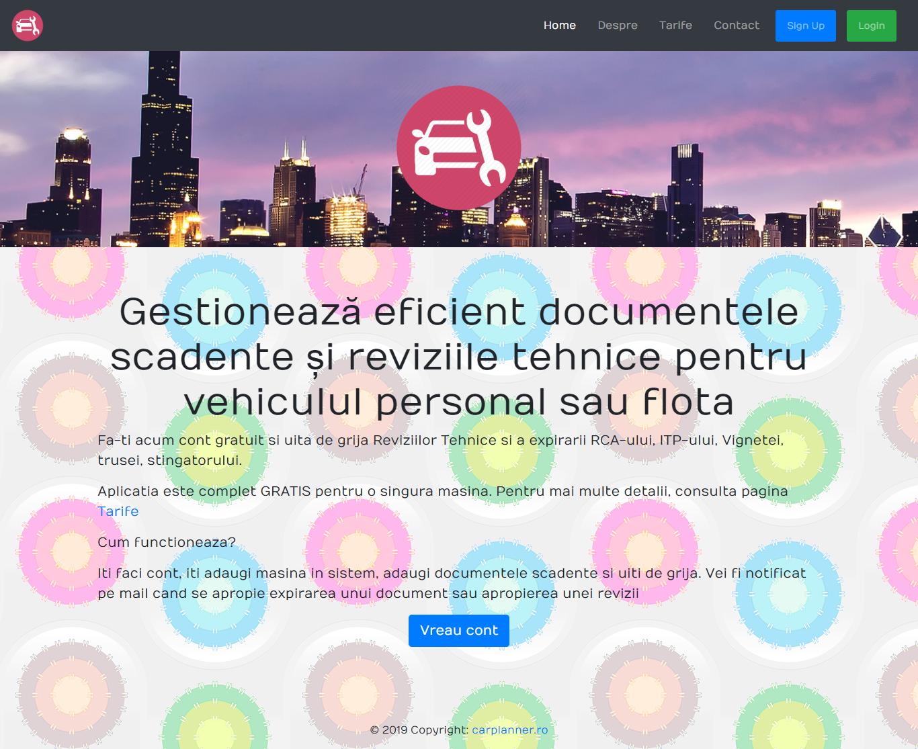

*Fig. 1 – Home page*

Paginile Despre si Tarife sunt doar pagini informative, fara impact asupra functionalitatii aplicatiei.

Pagina Contact contine un formular pe care utilizatorii il pot completa daca au nelamuriri privitoare la aplicatie si doresc aplicatii suplimentare. Ca urmare a completarii acestui formular, se va trimite un mail la o adresa specificata in aplicatie. Acest formular are dublu rol; este mai usor si mai interactiv pentru utilizator sa adreseze intrebarile, dar, de asemenea, opreste si publicarea adresei de mail, astfel prevenindu-se spam-ul.

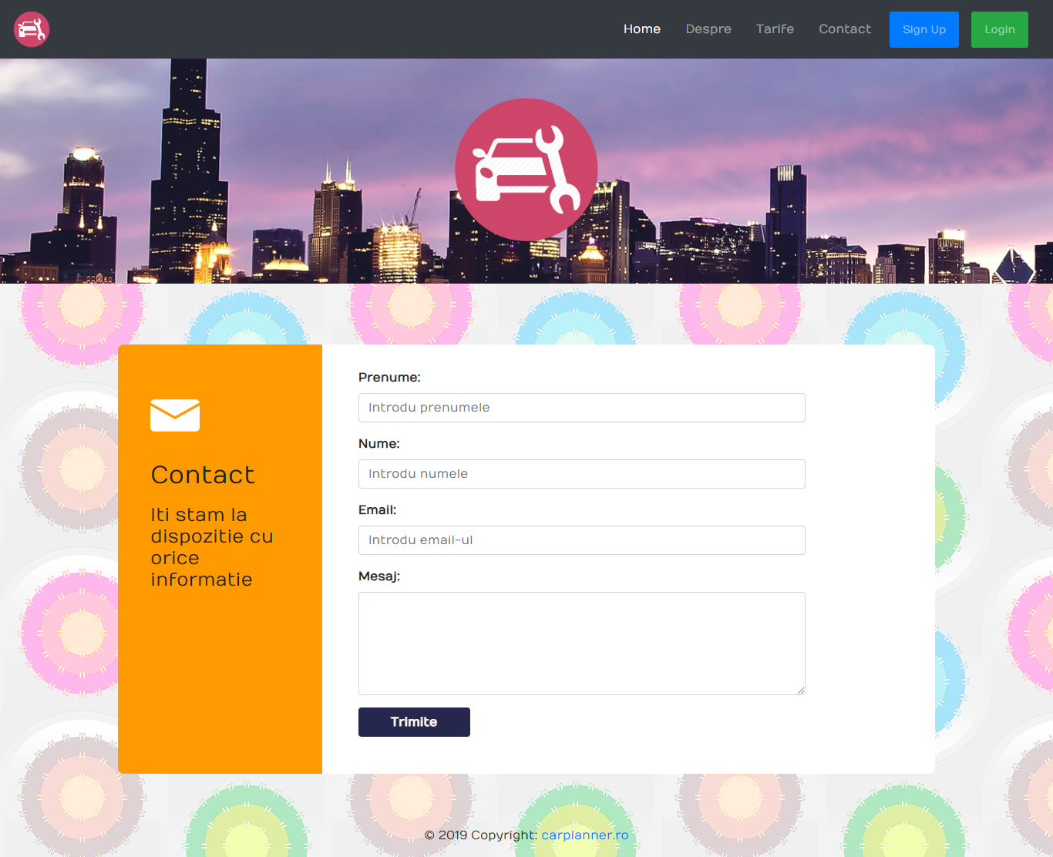

*Fig. 2 - Contact*

## Inregistrare si Autentificare

Aplicatia este orientata per utilizator, astfel necesita o autentificare pentru a exista o separare intre autovehicule. Pentru ca un utilizator sa poata adauga autovehicule si astfel sa poata fi alertat de apropierea scadentelor documentelor si a reviziilor tehnice, este nevoie sa isi creeze un cont. Pagina de creare cont consta intr-un formular, la care se poate ajunge prin butonul „Sign Up” din bara de navigare

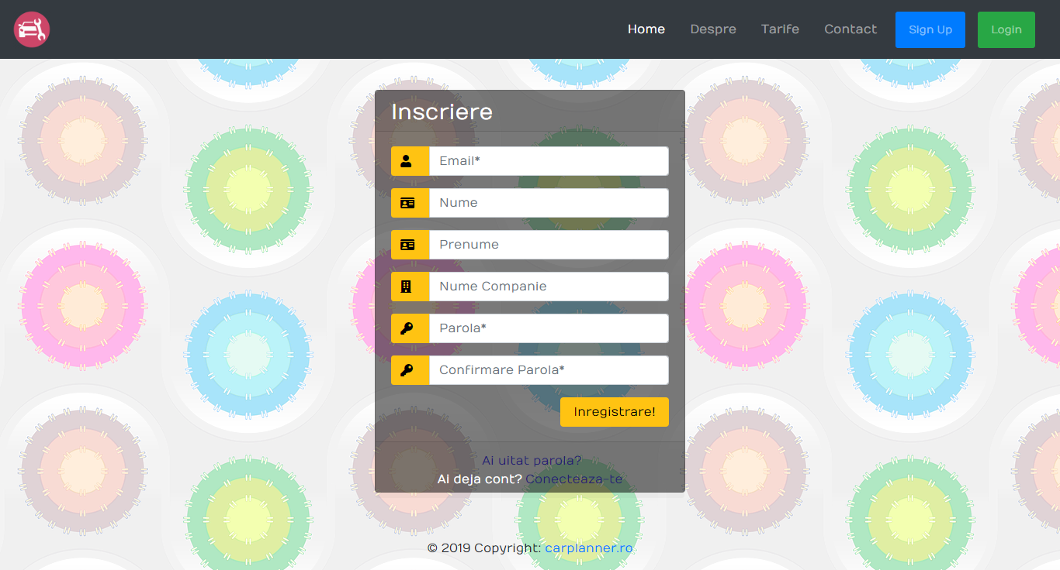

*Fig. 3 - Signup*

Dupa ce un utilizator completeaza formularul de inscriere, va primi un mail ????????? pentru a confirma ca respectivul utilizator este detinatorul de drept al acelui email. Dupa confirmarea prin accesarea link-ului primit pe email ?????, utilizatorul se va putea loga in aplicatie accesand pagina de conectare, pagina la care se poate ajunge, de asemenea, prin apasarea butonului „Login” din bara de navigare

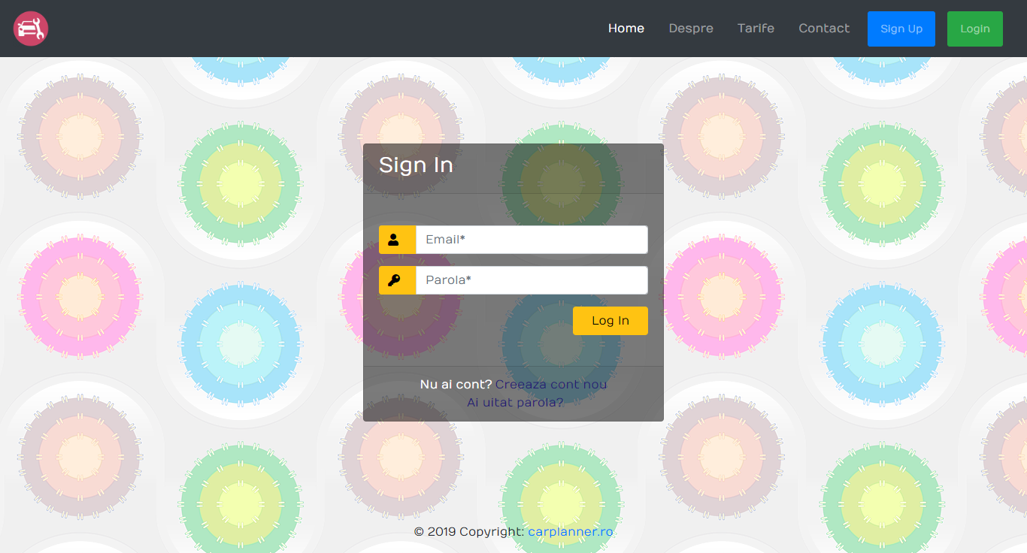

*Fig. 4 - Login*

## User Home Page

TODO Tot ☺

## Actualizare date cont

Un utilizator care este logat, isi poate modifica datele contului si anume: email, nume, prenume, companie, parola, pagina de profil prin apasarea butonului „Adauga Vehicul” din cadrul paginii „Contul meu” al utilizatorului.

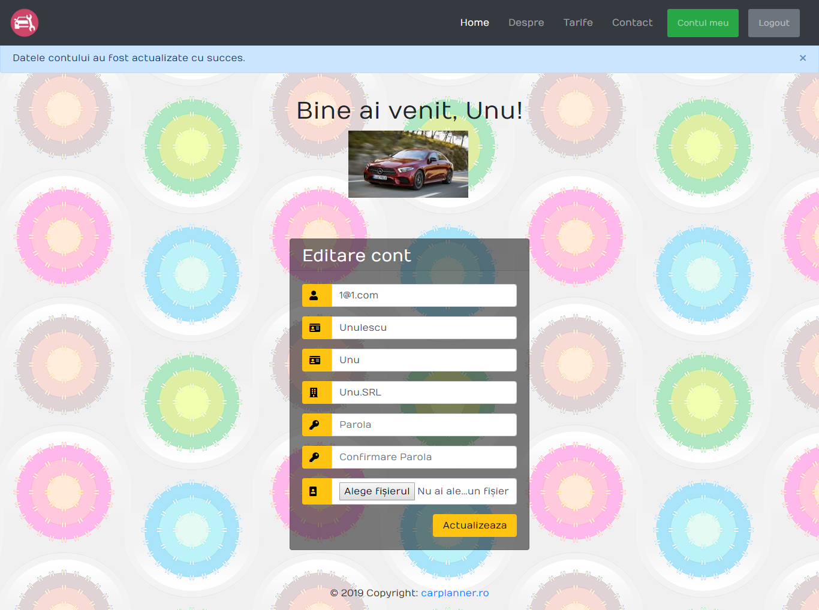

*Fig. 5 - Editare cont*

## Adaugare si editare autovehicul

## Adaugare si editare scadent

## Actualizare km

# Soluția propusă

## Serviciul WEB

## Serviciul de notificare

Capitolul conține o privire de ansamblu a soluției ce rezolvă problema, prin prezentarea structurii / arhitecturii acesteia. În funcție de tipul lucrării acest capitol poate conține diagrame (clase, distribuție, workflow, entitate-relație), demonstrații de corectitudine pentru algoritmii propuși de autor, abordări teoretice (modelare matematică), structura hardware, arhitectura aplicației.

Criterii pentru calificativul *Nesatisfăcător*:

* Descriere în limbaj natural.

Criterii pentru calificativul *Satisfăcător*:

* Descriere + diagrame de baze de date, workflow, clase, algoritmi.

Criterii pentru calificativul *Bine*:

* Descriere + diagrame de baze de date, workflow, clase, algoritmi + descrierea unui proces prin care s-a realizat arhitectura/structura soluției.

## Indicații formatare formule

Formulele matematice utilizate în document vor fi centrate în pagină și numerotate. Se vor utiliza fontul Cambria Math, de dimensiune 11. Pentru a insera o nouă ecuație, utilizați Insert > Quick Parts > AutoText > Ecuație.

Toate formulele prezente în lucrare vor fi referite în text. Exemplu: *Utilizând sistemul de Insert > Bookmark*, respectiv *Reference > Cross-reference* putem cita ecuația (1) respectiv ecuația (2), citările fiind actualizate și în urma unor adăugări/ ștergeri de ecuații, cu *Select All – Update Field*. Pentru mai multe detalii despre utilizarea acestui sistem de referire și formatare puteți consulta:

# Detalii de implementare

## Exemple de notificari

## Verificare email

## Email resetare parola

În plus fata de capitolul precedent acesta conține elemente specifice ale rezolvării problemei care au presupus dificultăți deosebite din punct de vedere tehnic. Pot fi incluse configurații, secvențe de cod, pseudo-cod, implementări ale unor algoritmi, analize ale unor date, scripturi de testare. De asemenea, poate fi detaliat modul în care au fost utilizate tehnologiile introduse in capitolul 3.

Criterii pentru calificativul Nesatisfăcător:

* Sunt prezentate pe scurt scheme și pseudo-cod.

Criterii pentru calificativul Satisfăcător:

* Descriere sumara a implementării, prezentarea unor secvențe nerelevante de cod, scheme, etc.

Criterii pentru calificativul Bine:

* Descrierea detaliată a algoritmilor/structurilor utilizați; Prezentarea etapizată a dezvoltării, inclusiv cu dificultăți de implementare întâmpinate, soluții descoperite; (dacă este cazul) demonstrarea corectitudinii algoritmilor utilizați.

## Indicații formatare tabele

Se recomandă utilizarea tabelelor de forma celui de mai jos. Font: Calibri, 9.

Orice tabel prezent în teză va fi referit în text; exemplu: a se vedea Tabel 1.

Tabel 1 – Sumarizare criterii

|  |  |  |
| --- | --- | --- |
| Calificativ | Criteriu | Observații |
| Nesatisfăcător | Sunt prezentate pe scurt scheme și pseudo-cod |  |
| Satisfăcător | Descriere sumara a implementării, prezentarea unor secvențe nerelevante de cod, scheme, etc. |  |
| Bine | Descrierea detaliată a algoritmilor/structurilor utilizați; Prezentarea etapizată a dezvoltării, inclusiv cu dificultăți de implementare întâmpinate, soluții descoperite; (dacă este cazul) demonstrarea corectitudinii algoritmilor utilizați. | Pot fi incluse configurații, secvente de cod, pseudo-cod, implementări ale unor algoritmi, analize ale unor date, scripturi de testare. |

# Evaluare

Acest capitol trebuie să răspundă, în principiu, la **2 întrebări** și să se încheie cu **o discuție** a rezultatelor obținute. Cele doua întrebări la care trebuie sa se răspundă sunt:

1) **Merge corect**? (Conform specificațiilor extrase în capitolul 2);

Evaluarea dacă merge corect se face pe baza cerințelor identificate în capitolele anterioare.

2) Cât de bine merge / cum se compară cu soluțiile existente? (pe baza unor metrici clare).

Evaluarea cât de bine merge trebuie să fie bazată pe procente, timpi, cantitate, numere, **comparativ cu soluțiile prezentate în capitolul 3**. Poate fi vorba de performanță, overhead, resurse consumate, scalabilitate etc.

În realizarea discuției, se vor utiliza tabele cu procente, rezultate numerice și grafice. În mod obișnuit, aici se fac comparații și teste comparative cu alte proiecte similare (dacă există) și se extrag puncte tari și puncte slabe. Se ține cont de avantajele menționate și se demonstrează viabilitatea abordării / aplicației, de dorit prin comparație cu alte abordări (dacă acest lucru este posibil). Cuvântul cheie la evaluare este „metrică“: trebuie să aveți noțiuni măsurabile și cuantificabile. În cadrul procesului de evaluare, explicați datele, tabelele și graficele pe care le prezentați și insistați pe relevanța lor, în următorul stil: „este de preferat ... deoarece …“; explicați cititorului nu doar datele ci și semnificația lor și cum sunt acestea interpretate. Din această interpretare trebuie să rezulte poziționarea proiectului vostru printre alternativele existente, precum și cum poate fi acesta îmbunătățit în continuare.

Criterii pentru calificativul *Nesatisfăcător*:

* Aplicația este testată dar rulează pe calculatorul studentului, nu există posibilități de testare, nu a fost validată cu clienți / utilizatori;
* Nu au fost realizate comparații cu alte sisteme similare.

Criterii pentru calificativul *Satisfăcător*:

* [Dezvoltare de produs] Există teste unitare și de integrare, există o strategie de punere în funcțiune (*deployment*), există validare minimală cu clienții / utilizatorii.
* [Cercetare] Principalele componente și soluția în ansamblu au fost evaluate din punct de vedere al performanței, însă nu sunt folosite seturi de date standard, există unele erori de interpretare a datelor.
* [Ambele] Discuție minimală asupra relevanței rezultatelor prezentate, comparație minimală cu alte sisteme similare.

Criterii pentru calificativul *Bine*:

* [Dezvoltare de produs] Teste unitare și de integrare, instrumente de punere in funcțiune (*deployment*) utilizate și care arată lucru constant de-a lungul semestrului, lucrare validată cu clienții / utilizatorii, produs în producție.
* [Cercetare] Componentele și soluția în ansamblu au fost evaluate din punct de vedere al performanței, folosind seturi de date standard și cu o interpretare corectă a rezultatelor.
* [Ambele] Discuție cu prezentarea calitativă și cantitativă a rezultatelor, precum și a relevanței acestor rezultate printr-o comparație complexă cu alte sisteme similare.

# Concluzii

În acest capitol este sumarizat întreg proiectul, de la obiective, la implementare, si la relevanta rezultatelor obținute. În finalul capitolului poate exista o subsecțiune de „Dezvoltări ulterioare“.  
Criterii pentru calificativul *Nesatisfăcător*:

* Concluziile nu sunt corelate cu conținutul lucrării;

Criterii pentru calificativul *Satisfăcător*:

* Concluziile sunt corelate cu conținutul lucrării, însă nu se oferă o imagine asupra calității și relevantei rezultatelor obținute;

Criterii pentru calificativul *Bine*:

* Concluziile sunt corelate cu conținutul lucrării, și se oferă o imagine precisa asupra relevantei și calității rezultatelor obținute în cadrul proiectului.

# Bibliografie

* Trebuie respectat **un singur standard** de trimiteri bibliografice (citare), **dintre** următoarele alternative:
  + APA (<http://pitt.libguides.com/c.php?g=12108&p=64730>)
  + IEEE (<https://ieee-dataport.org/sites/default/files/analysis/27/IEEE%20Citation%20Guidelines.pdf>)
  + Harvard (<https://libweb.anglia.ac.uk/referencing/harvard.htm>)
  + Cu numerotarea referințelor în ordine alfabetică sau în ordinea apariției în text (de exemplu, stilul cu numere folosit de unele publicații ACM - <https://www.acm.org/publications/authors/reference-formatting>)
* Toate referințele din acest capitol trebuie să fie referite în text. Exemple:
  + [Articol jurnal]: [2];
  + [Articol conferință]: [3];
  + [Carte]: [4]
  + [Weblink]: [5]
  + [Application report] [6]

|  |  |
| --- | --- |
| [1] | J. Silva-Martinez, "ELEN-325. Introduction to Electronic Circuits: A Design Approach," 2008. [Online]. Available: http://www.ece.tamu.edu/~spalermo/ecen325/Section%20III.pdf. |
| [2] | H. Baali, H. Djelouat, A. Amira and F. Bensaali, "Empowering Technology Enabled Care Using IoT and Smart Devices: A Review," *IEEE Sensors Journal,* vol. 18, no. 5, pp. 1790-1809, 2018. |
| [3] | A. Haroon, S. Akram, M. A. Shah and A. Wahid, "E-Lithe: A Lightweight Secure DTLS for IoT," in *IEEE 86th Vehicular Technology Conference (VTC-Fall)*, Toronto, 2017. |
| [4] | A. K. Jain and R. C. Dubes., Algorithms for Clustering Data, Upper Saddle River: Prentice-Hall, Inc., 1988. |
| [5] | "Kernel panic! What are Meltdown and Spectre, the bugs affecting nearly every computer and device?," techcrunch.com, 2018. [Online]. Available: https://techcrunch.com/2018/01/03/kernel-panic-what-are-meltdown-and-spectre-the-bugs-affecting-nearly-every-computer-and-device. [Accessed 14 02 2018]. |
| [6] | E. Rogers, "Understanding Buck-Boost Power Stages in Switch Mode Power Supplies," Texas Instruments, 2007. |

* NU utilizați referințe la Wikipedia sau alte surse fără autor asumat.
* Pentru referințe la articole relevante accesibile în web (descrise prin URL) se va nota la bibliografie și data accesării.
* Mai multe detalii despre citarea referințelor din internet se pot regăsi la:
  + <http://www.writinghelp-central.com/apa-citation-internet.html>
  + <http://www.webliminal.com/search/search-web13.html>
* Note de subsol se utilizează dacă referiți un link mai puțin semnificativ o singură dată; Dacă nota este citată de mai multe ori, atunci utilizați o referință bibliografică.
* Dacă o imagine este introdusă în text și nu este realizată de către autorul lucrării, trebuie citată sursa ei (ca notă de subsol sau referință - este de preferat utilizarea unei note de subsol).
* Referințele se pun direct legate de text (de exemplu „KVM [1] uses“, „as stated by Popescu and Ionescu [12]”, etc.). Nu este recomandat să folosiți formulări de tipul „[1] uses”, „as stated in [12]“, „as described in [11]“ etc..
* Afirmațiile de forma „are numerous“, „have grown exponentially“, „are among the most used“, „are an important topic“ trebuie să fie acoperite cu citări, date concrete si analize comparative.
  + Mai ales în capitolele de introducere, „state of the art“, „related work“ sau „background“ trebuie să vă argumentați afirmațiile prin citări. Fiți autocritici și gândiți-vă dacă afirmațiile au nevoie de citări, chiar și cele pe care le considerați evidente.
  + Cea mai mare parte dintre citări vor fi în capitolele de introducere „state of the art“, „related work“ sau „background“.
* Toate intrările bibliografice trebuie citate în text. Nu le adăugați pur și simplu la final.
* Nu copiați sau traduceți niciodată din surse de informație de orice tip (online, offline, cărți, etc.). Dacă totuși doriți să oferiți, prin excepție, un citat celebru - de maxim 1 frază- utilizați ghilimele și evident menționați sursa. .
* Dacă reformulați idei sau creați un paragraf rezumat al unor idei folosind cuvintele voastre, precizați cu citare (referință bibliografică) sau cu notă de subsol sursa sau sursele de unde ați preluat ideile.

# Anexe

Anexele sunt opționale.

Ce poate intra în anexe:

* Exemplu de fișier de configurare sau compilare;
* Un tabel mai mare de ½ pagină;
* O figura mai mare mai mare de ½ pagină;
* O secvență de cod sursa mai mare de ½ pagină;
* Un set de capturi de ecran („screenshot”-uri);
* Un exemplu de rulare a unor comenzi plus rezultatul („output”-ul) acestora;
* În anexe intră lucruri care ocupă mai mult de o pagină ce ar întrerupe firul natural de parcurgere al textului.

1. <https://adevarul.ro/locale/suceava/povestea-inginerului-inventat-automobilul-i-asustras-nevasta-masini-ajutat-inventarea-sabotilor-defrana-1_5b8bc138df52022f750d49f0/index.html>
2. <https://www.forbes.com/sites/kateashford/2014/07/30/americans-in-collections/#1e12c05880>
3. <http://www.ziare.com/auto/inmatriculare-auto/masini-inmatriculate-in-romania-1521407>
4. <http://www.ziare.com/auto/inmatriculare-auto/sunt-aproape-8-milioane-de-masini-inmatriculate-in-romania-1521407>
5. <https://www.my-car.co/>
6. <https://www.autominder.ro/>
7. <https://www.alertemasina.ro/>
8. <https://home.cern/science/computing/birth-web/short-history-web>
9. <https://en.wikipedia.org/wiki/History_of_the_World_Wide_Web>
10. <https://webfoundation.org/about/vision/history-of-the-web/>
11. <https://www.w3schools.com/html/html_basic.asp>
12. <https://en.wikipedia.org/wiki/Document_Object_Model>
13. <https://www.w3schools.com/html/html_elements.asp>
14. <https://www.tutorialspoint.com/html/html_overview.htm>
15. <https://www.w3schools.com/html/html_classes.asp>
16. <https://www.w3schools.com/html/html_attributes.asp>
17. <https://www.w3schools.com/html/html5_intro.asp>